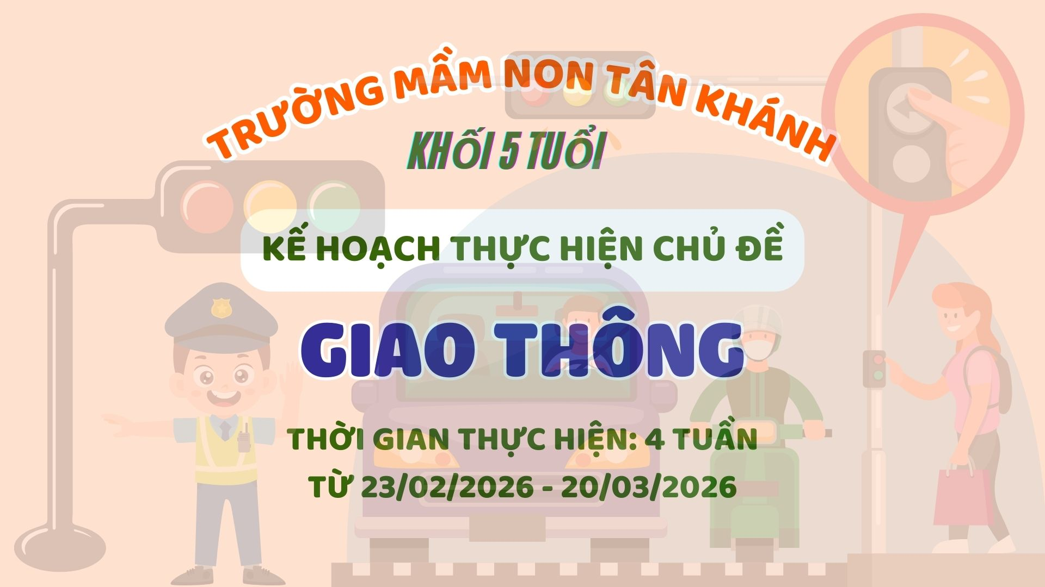
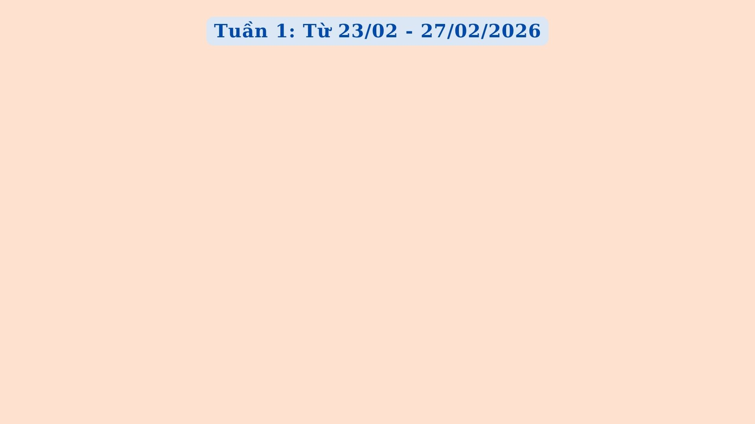
TG  LỚP |  | Thứ 2 | Thứ 3 | Thứ 4 | Thứ 5 | Thứ 6
5 TUỔI A | Sáng | PTTC  Thể dục:  VĐCB: Đi trên nghế thể dục (MT2).  TCVĐ: Ném bóng vào rổ | PTNT  HDGD STEAM:  Tìm hiểu một số phương tiện giao thông đường bộ (5E) (MT31). | PTTM  Tạo hình:  Cắt, dán xe ô tô (M) (MT138)  (Làm vở TH trang 21) | PTNN  HĐGD STEAM:  Làm quen chữ cái h, k (Làm vở TH trang 12-15). | PTNT  Toán:  Ôn số lượng trong phạm vi 9 (MT40)
5 TUỔI A | Chiều | Trò chơi: Số mấy  Chơi TT02: Lắp ráp xe lửa. | Xem phim hoạt hình ATGT: Phá kỷ lục tâng cầu, Món tào phớ nổi danh | HĐƯD STEAM (QT EDP)  Làm chiếc ô tô tải. | Tập tô chữ cái: l, m, n (Vở TH trang 27-29). | Trò chơi: Bé biết làm gì giỏi.
5 TUỔI B | Sáng | PTTC  VĐCB: Đi trên ghế thể dục  TCVĐ: Ném bóng vào rổ (MT2) | PTNT  HĐGD STEAM:  KP một số phương tiện giao thông đường bộ(5E)  (MT29) | PTTM  Tạo hình:  Cắt dán hình ô tô (M)  Sách TH trang 21 | PTNN  LQCC:  H, K | PTNT  Toán:  Ôn số lượng trong phạm vi 9
5 TUỔI B | Chiều | Dự án “ Bé đi đường an toàn”  TC tìm hiểu bé đi đường an toàn | Xem phim hoạt hình ATGT tập:  Người bạn bí ẩn – Hành trình đến đồi hoa lan Truyện“Cùng chơi trốn tìm, Cú đá siêu phàm” | HĐƯD STEAM:  Dự án “ Bé đi đường an toàn”  - Vẽ tranh bé đi đường an toàn | Tập tô nhóm chữ h,k  (Sách tập tô 30-31) | KNS : An toàn khi chơi  (MT122)  - Làm sách KN trang 16,17
5 TUỔI C | Sáng | PTTC  Thể dục:  VĐCB: Đi trên nghế thể dục đầu đội túi cát.  TCVĐ: Ném túi cát vào vòng (MT2(CS11)) | PTNT  KPKH:  Một số phương tiện  giao thông đường bộ  (Ứng dụng 5E) | PTTM  Tạo hình:  Cắt, dán xe ô tô (M)  (MT138 (CS103)  (Làm vở TH trang 21) | PTNN  LQCC:  Làm quen với chữ cái h,k. (ƯD – 5E)  (Sách trang 12-15) | PTNT  Toán:  Ôn số lượng trong phạm vi 9
5 TUỔI C | Chiều | - KNS: Nhận ra việc làm của mình có ảnh hưởng đến người khác (MT122) | - KNS(Tôi yêu VN): Người bạn bí ẩn – Đội mũ bảo hiểm | - Cho trẻ chơi trò chơi: Các PTGT và nơi hoạt động. | - Tập tô chữ cái: h, k.  (Sách TT trang 30,31) | - KNS (Tôi yêu VN): Cồng chiêng bị ốm _ Đèn giao thông cho người đi bộ  - Vệ sinh tủ giá đồ dùng, đồ chơi trong lớp học

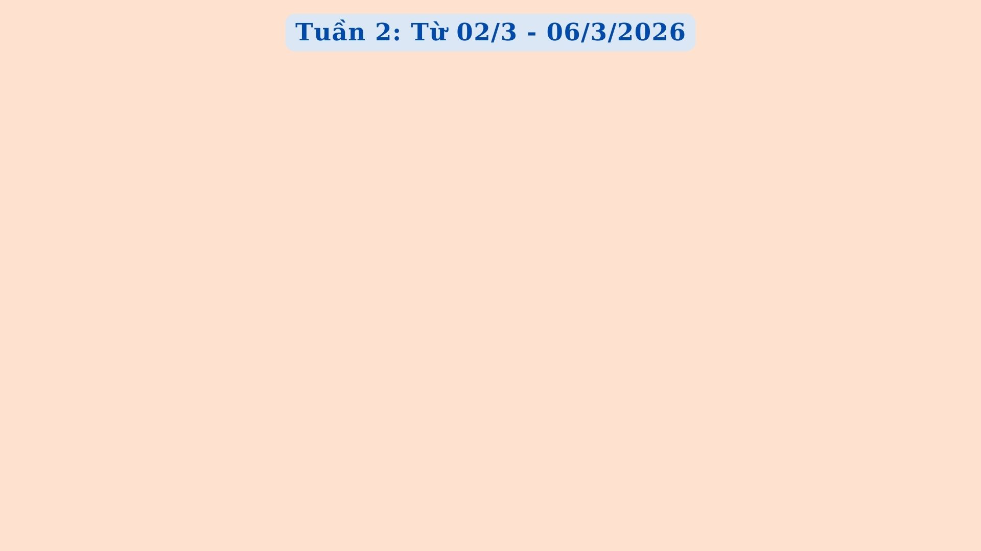
TG  LỚP |  | Thứ 2 | Thứ 3 | Thứ 4 | Thứ 5 | Thứ 6
5 TUỔI A | Sáng | PTTC  Thể dục:  VĐCB: Ném trúng đích ngang bằng 2 tay.  TCVĐ: Đi bằng gót chân theo đường zích zắc. | PTNT  KPXH:  Trò chuyện về ngày 8/3. | PTTM  Âm nhạc:  Vận động: Ngày vui 8-3.  Nghe hát: “Ru con”.  TC: Ai ra ngoài. (MT130) | PTNN  Văn học:  Truyện: Thỏ con đi học. (MT69) | PTNT  Toán:  Lập số 10 (MT39 PHPH)  (Làm vở TH trang 36 -37).
5 TUỔI A | Chiều | Chơi TT02: Sa bàn giao thông. (MT82 PHPH). | Xem phim hoạt hình ATGT: Hành trình đến đồi hoa lan | LQCC: Tập tô chữ cái H, K  (trang 30,31). (MT85) | Biết những nơi mất vệ sinh, nơi nguy hiểm…kêu cứu và chạy khỏi nơi nguy hiểm.. | HĐƯD STEAM (QT EDP)  Làm túi giấy tặng bà, mẹ ngày 8/3.
5 TUỔI B | Sáng | PTTC  Thể dục:  VĐCB: Ném trúng đích ngang bằng 2 tay.  TC: Nhảy qua dây | PTNT  KPXH:  Dự án: “Bé vui cùng ngày Quốc tế Phụ nữ 8/3”  Tìm hiểu về ngày 8/3 | PTTM  Âm nhạc:  VĐMH Ngày vui 8/3  NH: Cái bống  TC: Vũ điệu hóa đá (MT130) | PTNN  Văn học:  Thơ - Cô dạy con  (MT74) | PTNT  Toán:  Số 10 tiết 1  ( MT39 -PHPH)  Làm sách trang 36,37
5 TUỔI B | Chiều | KNS : Kỹ năng quan tâm đến bạn bè và người thân  (MT85) | - Xem phim hoạt hình ATGT tập: Cồng chiêng bị ốm- Lễ hội ê đê màu sắc  Truyện “Đi qua cầu khỉ  - An toàn khi đi xe đạp” | Dự án: “Bé vui cùng ngày Quốc tế Phụ nữ 8/3” Làm bưu thiếp tặng bà, mẹ ngày 8/3 | Thiết kế 1 số PTGT  ( EDP) | Tìm nhanh đọc đúng (MT43)
5 TUỔI C | Sáng | PTTC  Thể dục:  VĐCB: Ném trúng đích ngang bằng 2 tay.  TCVĐ: Hãy về đúng môi trường hoạt động | PTNT  KPXH  Trò chuyện với trẻ về ngày  8-3 (ƯD:5E) (MT29) | PTTM  Tạo hình:  Làm bưu thiếp tặng bà, mẹ nhân ngày 8/3 (EDP) | PTNN  Văn học:  Thơ: Bó hoa tặng cô | PTNT  Toán:  Đếm đến 10, nhận biết SL trong phạm vi 10, nhận biết số 10 (MT39) (PHPH).
5 TUỔI C | Chiều | - KNS: Nhận biết các dấu hiệu bị bạo hành về thân thể. | - KNS (Tôi yêu VN): Cá ơi đâu rồi – An toàn khi đi thuyền | Âm nhạc:  Hát và VĐ: Ngày vui 8/3  NH: Chỉ có một trên đời.  TC: Vũ điệu hóa đá. | - Trò chơi với chữ cái m,n,l, h, k | - Dạy trẻ đóng kịch “Quả bầu tiên”  - Chơi trò chơi “Rung chuông vàng” (MT43)  - VS các biểu bảng, chậu cây, lau lá cây xung quanh lớp.

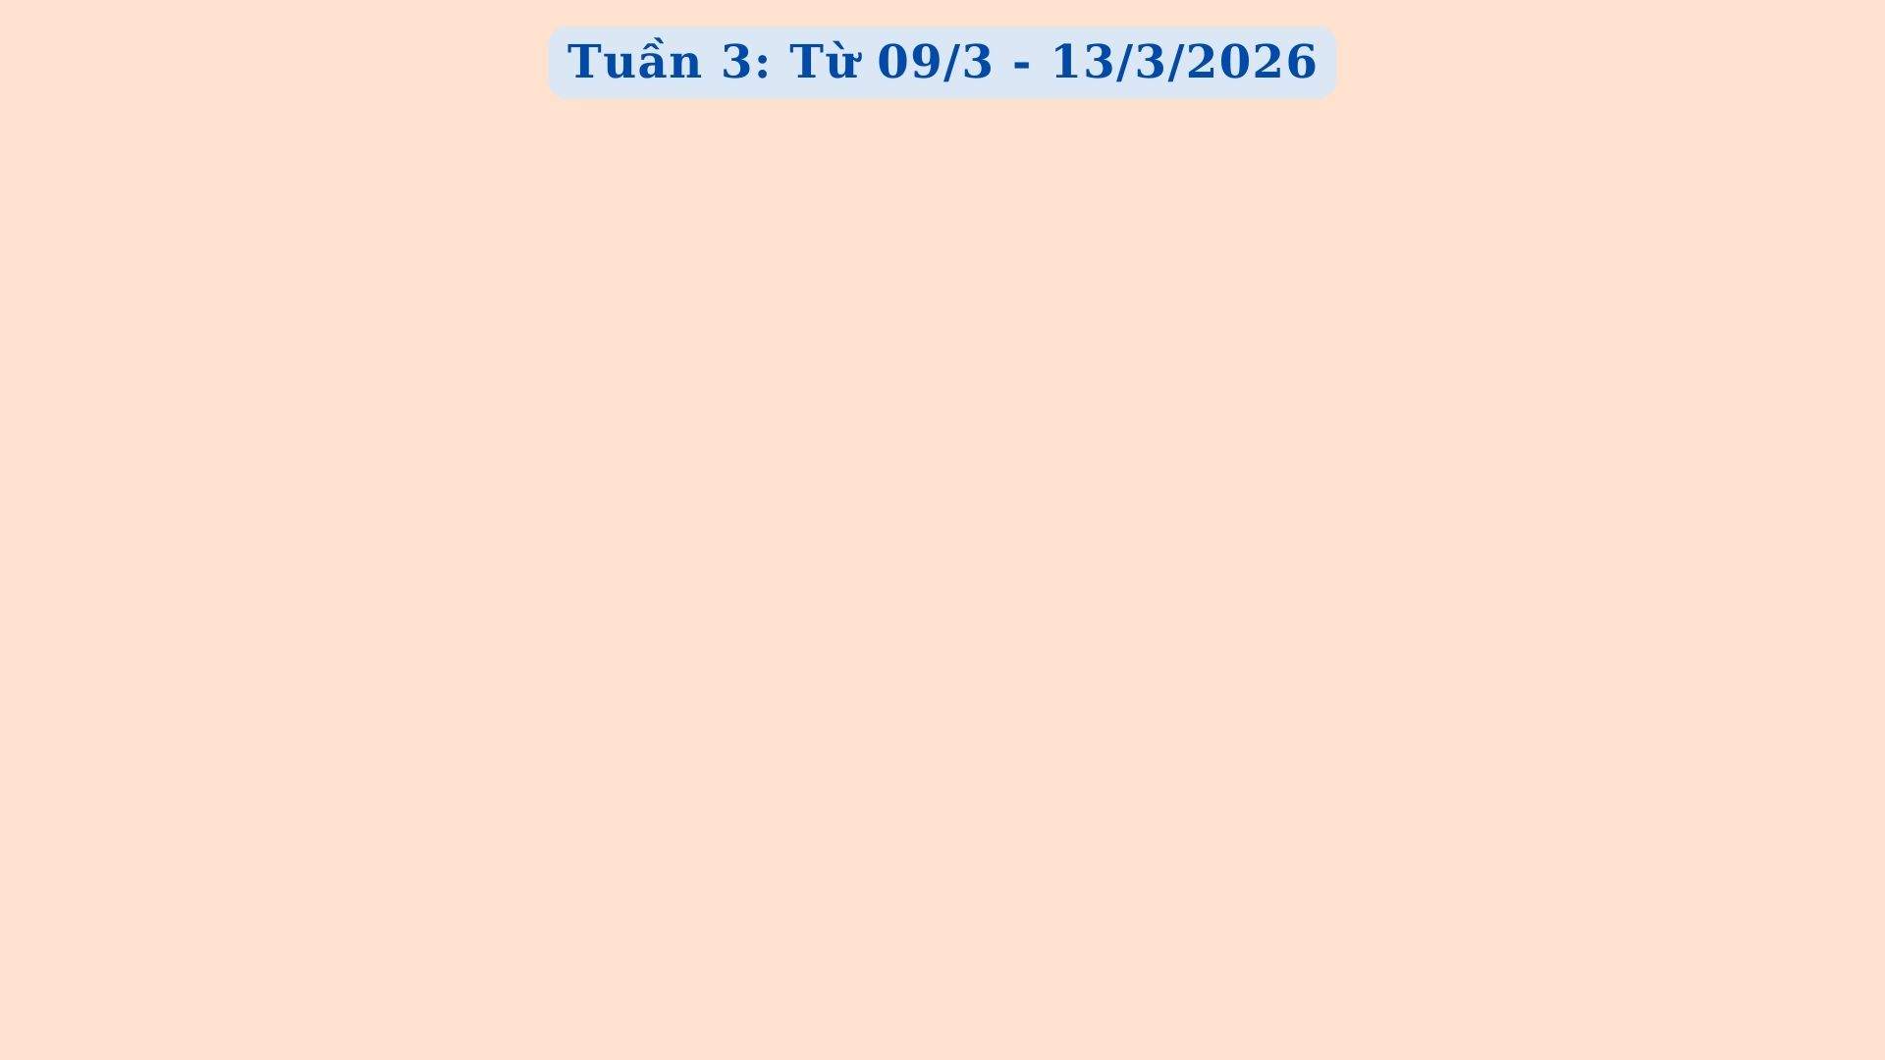
TG  LỚP |  | Thứ 2 | Thứ 3 | Thứ 4 | Thứ 5 | Thứ 6
5 TUỔI A | Sáng | PTTC  Thể dục:  VĐCV: Bắt và ném bóng với người đối diện (MT6)  TCVĐ: Mèo đuổi chuột. | PTNT  HĐGD STEAM (5E):  Tìm hiểu PTGT đường thủy, đường hàng không. | PTTM  Tạo hình:  Vẽ máy bay trực thăng  (M) (MT127).  (Làm vở TH trang 23). | PTNN  Văn học:  Thơ: Chú cảnh sát giao thông | PTNT  Toán:  Thêm bớt trong phạm vi 10 (Làm vở TH trang 38) (MT42).
5 TUỔI A | Chiều | TC: Sách số của bé. (MT43) | Xem phim hoạt hình ATGT: Người bạn bí ẩn | HĐƯD STEAM (EDP) Làm thuyền nổi trên mặt nước. | An toàn với điện.  An toàn trong khi chơi. (MT20). | Chơi trò chơi : Ai nhanh hơn. (MT122).
5 TUỔI B | Sáng | PTTC  Thể dục:  VĐCB: Bắt và ném bóng với người đối diện  (MT6) | PTNT  HĐGD STEAM (5E):  PTGT đường thuỷ + đường hàng không  (MT31) | PTTM  Tạo hình:  Vẽ máy bay trực thăng  (MT138) | PTNN  LQCC:  Nhóm chữ “ p,q” | PTNT  Toán:  Số 10 tiết 2  Làm sách trang 38
5 TUỔI B | Chiều | KNS: Nhận biết các dấu hiệu về bạo hành thân thế | - Xem phim hoạt hình tập: Cá ơi đâu rồi?  - Bí mật dưới dòng sông | TC: Tìm người lắng giềng. (MT42) | Làm bè nổi (EDP | Giải câu đố về 1 số luật GT
5 TUỔI C | Sáng | PTTC  Thể dục:  VĐCV: Bắt và ném bóng với người đối diện  TCVĐ: Nhảy lò cò | PTNT  KPKH:  Tìm hiểu PTGT đường thủy, đường hàng không (Ứng dụng HĐ STEAM – 5E) (MT31) | PTTM  Âm nhạc:  VĐ: Em đi chơi thuyề  NH: Lý chiều chiều  TC: Nghe tiếng hát tìm đồ vật (MT130) | PTNN  Văn học:  Truyện: Thỏ con đi học. (MT69) | PTNT  Toán:  Thêm bớt trong phạm vi 10  (MT42)
5 TUỔI C | Chiều | TC: Chống xuồng vận tải đạn qua sông (Ôn các chữ số đã học) | - KNS (Tôi yêu VN): Phá ký lục tầng cầu – An toàn khu vực đường sắt | Dự án: Làm bè nổi trên mặt nước  Thời gian: 2 tiết.  (Tiết 1) | Dự án: Làm bè nổi trên mặt nước  (Tiết 2) | - Vẽ máy bay trực thăng (M)  Sách tạo hình trang 23.  - Vệ sinh chăn, chiếu, cốc, bình ủ nước.

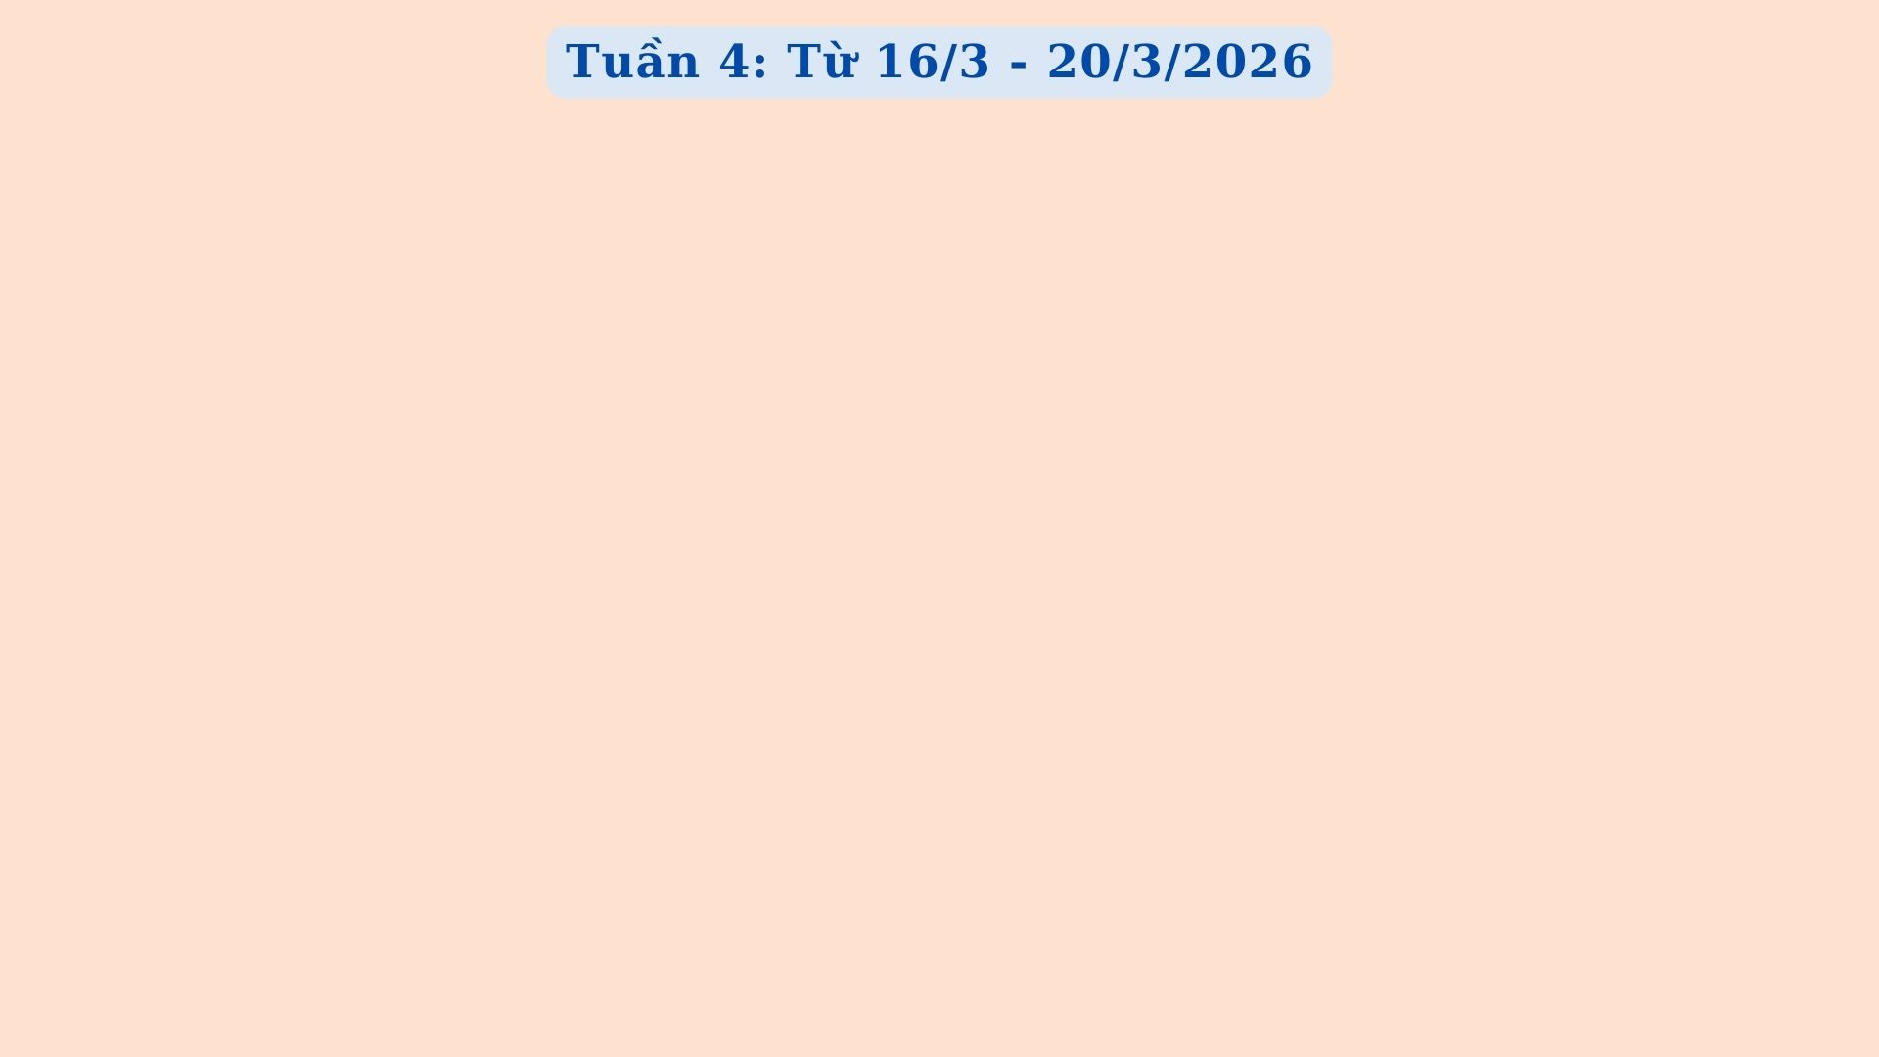
TG  LỚP |  | Thứ 2 | Thứ 3 | Thứ 4 | Thứ 5 | Thứ 6
5 TUỔI A | Sáng | PTTC  Thể dục:  VĐCB: Bật qua vật cản.  TCVĐ: Chuyền bóng qua đầu, qua chân. | PTNT  KPKH:  Tìm hiểu về một số luật giao thông. (MT29). | PTTM  Âm nhạc:  Biểu diễn văn nghệ cuối  chủ đề | PTNN  HĐGD STEAM:  Làm quen chữ cái p,q (5E) (Làm vở TH trang 16-19). | PTNT  Toán:  Tách gộp trong phạm vi 10 (Làm vở TH trang 39) (MT41).
5 TUỔI A | Chiều | HĐƯD STEAM  Thiết kế một số PTGT (EDP) | Xem phim hoạt hình: Cá ơi đâu rồi, Kỉ lục dưới lòng sông | HĐƯD STEAM  Làm cột đèn giao thông.  (EDP) | KNS: Nhận biết các dấu hiệu bị bạo hành về thân thể. | KNS: Dạy trẻ biết và không làm….có thể gây nguy hiểm.
5 TUỔI B | Sáng | PTTC  Thể dục:  VĐCB: Bật qua chướng ngại vật cao 18-20cm  TC: Ai ném xa nhất | PTNT  HĐGD STEAM:  Một số luật lệ giao thông phổ biến  (5E)) | PTTM  Âm nhạc:  Biểu diễn văn nghệ cuối  chủ đề | PTNN  Văn học:  Truyện qua đường (MT69) | PTNT  Toán:  Số 10 tiết 3 (MT40,41)  Làm sách trang 39
5 TUỔI B | Chiều | Kns: Bé thực hiện quy định giao thông  Sách KN: 18,19 | - Xem phim hoạt hình tập:  - Phá kỷ lục tâng cầu  - Món tào phớ nổi danh | Dự án: Ngã tư giao thông của bé  Thiết kế cột đèn GT (MT127)  (EDP) | Nhận biết một số biển báo giao thông (MT82-PHPH) | Vệ sinh cuối tuần
5 TUỔI C | Sáng | PTTC  Thể dục:  VĐCB: Bật qua vật cản 15-20cm.  TCVĐ: Ném bóng vào rổ | PTNT  KP:  Một số luật lệ giao thông phổ biến (ƯD: 5E) (MT20) | PTTM  Tạo hình:  Làm cột đèn giao thông (EDP) (MT127) | PTNN  LQCC:  Làm quen chữ cái p,q | PTNT  Toán:  Tách, gộp trong phạm vi  10 (TH số trang 39)  (MT41, MT40)
5 TUỔI C | Chiều | - Đọc thơ: Chú cảnh sát giao thông. | - KNS (Tôi yêu VN): - Món tào phớ nổi danh - Qua đường sắt an toàn | - Thực hành sách KN: Một số luật lệ giao thông đơn giản (Trang 18,19)  - HD trẻ nhận ra ký hiệu nơi nguy hiểm, lối ra, lối vào, cấm lửa, biển bảo giao thông | Tạo hình: Vẽ tàu hỏa  (Vở TH trang 22) | - ¢m nh¹c: BiÓu diÔn v¨n nghÖ cuèi chñ ®Ò  - Nêu gương bé ngoan

